Skrzynka drewniana z grawerem na Święta i nie tylko
W naszym artykule dowiesz się dlaczego skrzynka drewniana z grawerem i inne spersonalizowane produkty to dobry pomysł na prezent. Zachęcamy do lektury.

Skrzynka drewniana z grawerem - oryginalny pomysł na spersonalizowany prezent
jeżeli chcemy podarować komuś prezent czy też mały upominek od serca często w naszej wyobraźni pojawiają się produkty, które możemy spersonalizować na przykład poprzez wygrawerowania na nich cytatu imienia czy też złotej myśli. Skrzynka drewniana z grawerem, zegarki, bransolety, medaliki to tylko kilka z nich.
Dlaczego produkty z grawerem są tak popularne?

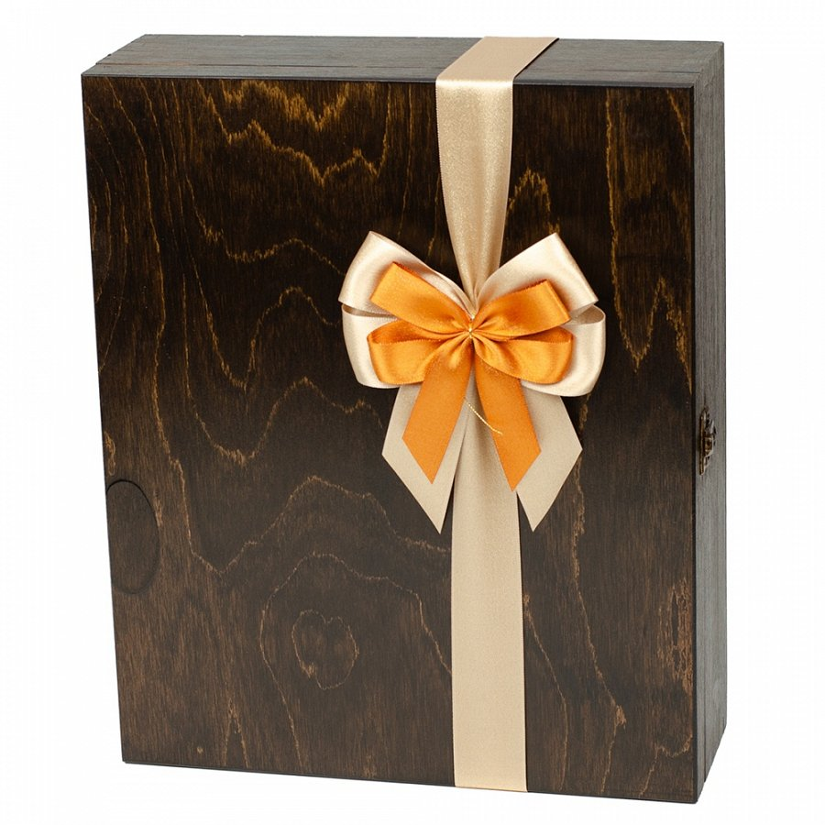
Grawerowana biżuteria, zegarki, portfele, obrączki czy też skrzynka drewniana z grawerem są to produkty, które dlatego są tak popularne, iż osoba, która ma je otrzymać z pewnością zauważy trud jakiego podjęliśmy się wybierając specjalną sentencję, czcionkę oraz produkt, na którym wykonanie specjalnego graweru jest możliwe. To produkt przemyślany, stworzony specjalnie z myślą o jednej osobie.
Skrzynka drewniana z grawerem od Koszy Okazjonalnych
W sklepie internetowym Kosze Okazjonalne znajdziemy szereg setów prezentowych, na które składają się weselekcjonowane produkty jak miody, czekolady, kawy, przetwory, alkohole. Kosze moga być zapakowane w piękną skrzynkę drewnianą z grawerem. Ten personalizowany detal to zwieńczenie prezentu, które nie umknie niczyjej uwadze!

